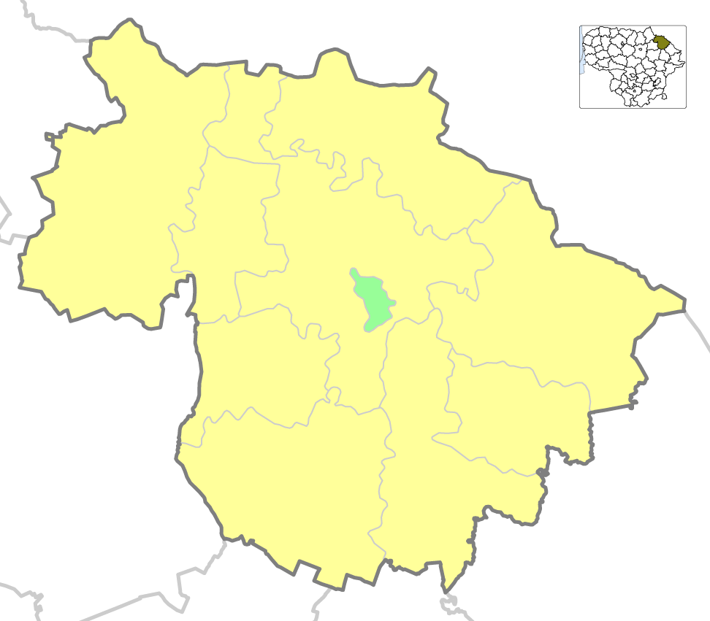

**Kazliškio**

**655 /125**

**Kriaunų**

**855/162**

**Panemunėlio**

**1295/247**

**Jūžintų**

**1590 / 302**

**Kamajų**

**1954/371**

**Seniūnijos pagal didžiausią, jaunimo skaičių:**

1. Rokiškio m. 2399

2.Rokiškio k. 880

3.Juodupės 601

4. Pandėlio 539

5.Obelių 537

6.Kamajų 371

7.Jūžintų 302

8.Panemunėlio 247

9.Kriaunų 162

10.Kazliškio 125

**Obelių**

**2830/537**

**Pandėlio**

**2837/539**

**Juodupės**

**3161/601**

**Rokiškio kaimiškoji**

4631/880

**BENDRO NUOLATINIŲ GYVENTOJŲ SKAIČIAUS IR (14-29 metų) JAUNIMO PASISKIRSTYMAS ROKIŠKIO RAJONO SAVIVALDYBĖS SENIŪNIJOSE**

**Bendras gyventojų skaičius:**

**32438**

(VĮ Registrų centras. Gyventojų registro 2017 m. spalio 1 d. duomenys)

**Iš viso 14-29 metų jaunimo rajone 2017 metais -6163**

**(19 proc. nuo visų gyventojų skaičiaus)**

(VĮ Registrų centras. Gyventojų registro 2017 m. spalio 1 d. duomenimis)